IVS – profiling

Themix

Duben 2021

Obsah

1. Úvod 1

2. Profiling 1

3. Výstup 1

4. Závěr 2

5. Přílohy 2

# Úvod

Pro výpočet směrodatné odchylky byl vytvořen program Profiling.exe. Tento program byl následně profilován pomocí Performance Profileru, který je zabudován ve Visual Studiu. Tento profiler byl vybrán, protože je zabudován přímo v sadě visual studio, takže bylo jednoduché ho použít.

# Profiling

Profiling probíhal na 3 sadách dat o různé velikosti(10,100 a 1000 čísel), které obsahovaly, každá náhodně vygenerovaný počet čísel.

# Výstup

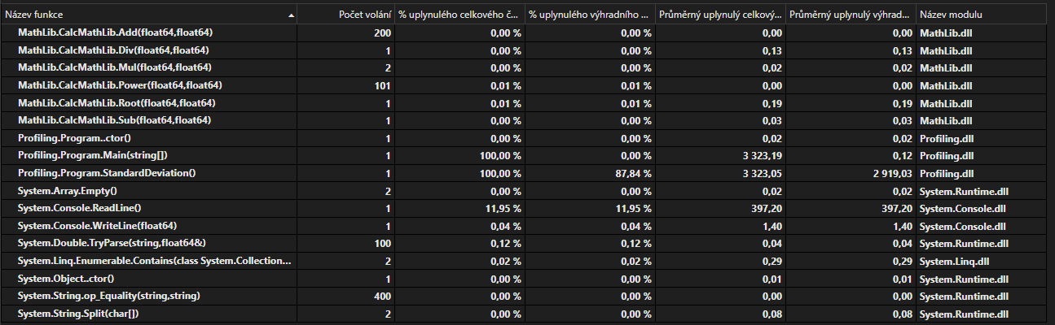

Obr. . 10 čísel

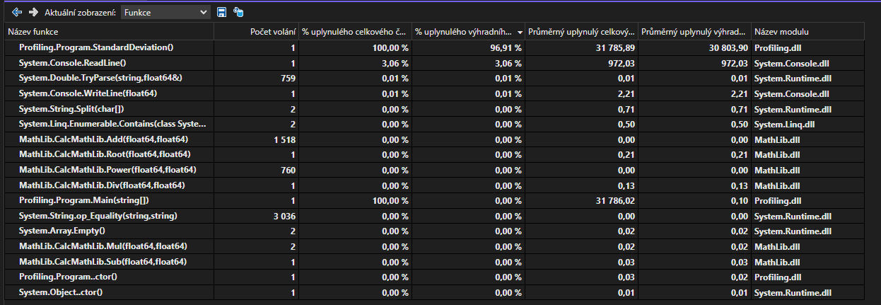

Obr. . 100 čísel

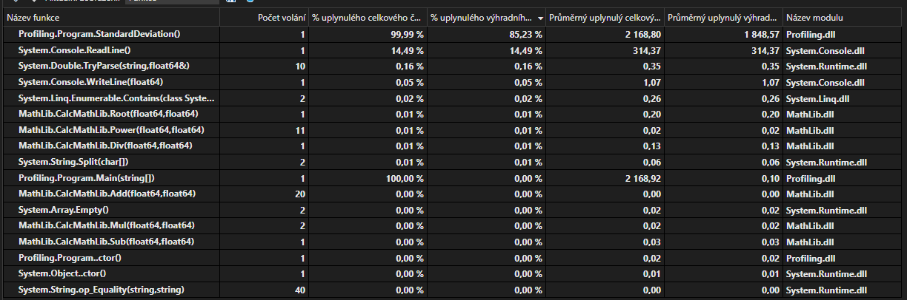

Obr. . 1000 čísel

# Závěr

Profiling ukázal že knihovna je nejpomalejší ve funkcích Root a Div, takže pro optimalizaci knihovny by jsme se měli zaměřit hlavně na ně.

Samotný program je nejpomalejší při čtení dat z řádku a následně při parsování double honoty z console. Takže pro optimalizaci programu Profiling by jsme se měli zaměřit na tyto funkce.

# Obrázky

Obr. 3.1 10 čísel 1

Obr. 3.2 100 čísel 2

Obr. 3.3 1000 čísel 2